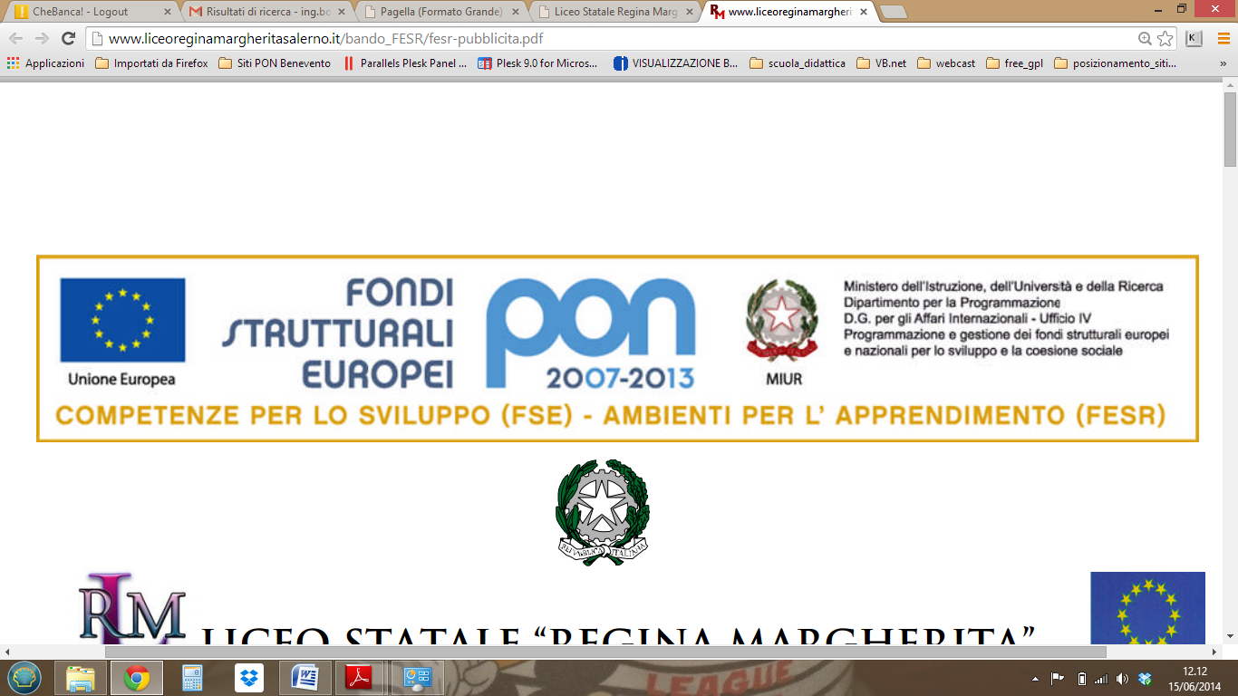
Istituto Comprensivo "Città di Castiglion Fiorentino”
Via Ghizzi, 5/a -52043 - Castiglion Fiorentino (Ar)
Tel.0575/658019 - fax 0575/656919 – www.iccastiglioni.edu.it
E-mail aric819002@istruzione.it Pec: aric819002@pec.istruzione.it
Codice Univoco Ufficio UFJPVV - C.F. 80007060512

Prot. n. 1097/II10 Castiglion Fiorentino, 01 febbraio 2022
Ai Docenti
Al personale ATA
dell'Istituto Comprensivo
"Città di Castiglion Fiorentino"

Oggetto: Comparto Istruzione e Ricerca –Sezione Scuola. Azione di sciopero prevista per il 7 febbraio 2022.CSLE.
Adempimenti previsti dall’Accordo sulle norme di garanzia dei servizi pubblici essenziali del 2 dicembre 2020 (Gazzetta Ufficiale n. 8 del 12 gennaio 2021) con particolare riferimento agli artt. 3 e 10

Si comunica che la Confederazione CSLE (Confederazione Sindacati Lavoratori Europei) – Comparto Scuola ha indetto uno sciopero per l’intera giornata di lunedì 7 febbraio 2022 per il personale docente ed Ata, a tempo determinato e indeterminato.

IL DIRIGENTE SCOLASTICO
Dott.ssa Maria Corbelli
Firma sostituita a mezzo stampa ai
sensi dell’art. 3 c. 2 del D. lgs. n. 39/1993

